LA CHAUVE-SOURIS (le mammifère volant)

- Je suis un mammifère de l’ordre des chiroptères
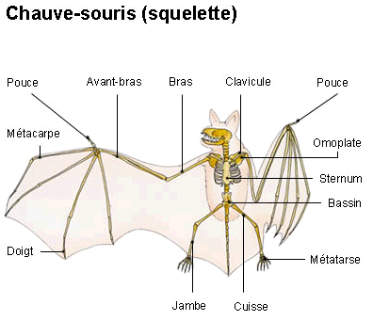
  - J’ai une colonne vertébrale et des os.
(Je suis un vertébré)
  - Ma peau est couverte de poils.
  - J’ai des mamelles pour nourrir mes petits.

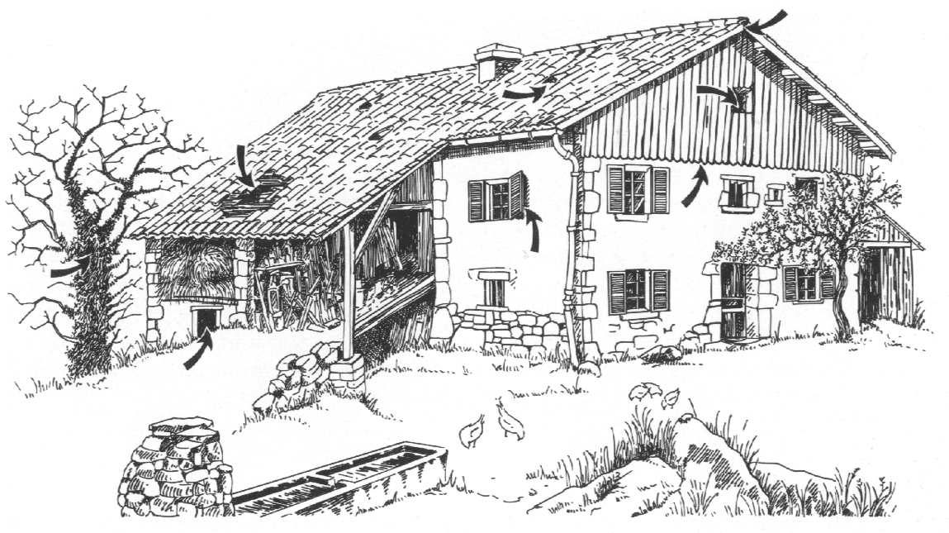
- Où te rencontrer ?
J’habite dans les grottes, les vieilles maisons, les arbres creux, les parcs, les ruines ou les carrières.

- Que manges-tu ?
Je me nourris d’insectes (moustiques, papillons, mouches, chenilles, vers…), je suis donc insectivore. La nuit, j’attrape mes proies en plein vol à l’aide de mon « radar ».
Les ultrasons émis par ma bouche ou mon nez sont renvoyés en écho quand ils rencontrent un obstacle, par exemple un insecte, je peux ainsi chasser et me diriger dans la nuit. (C’est l’écholocation)
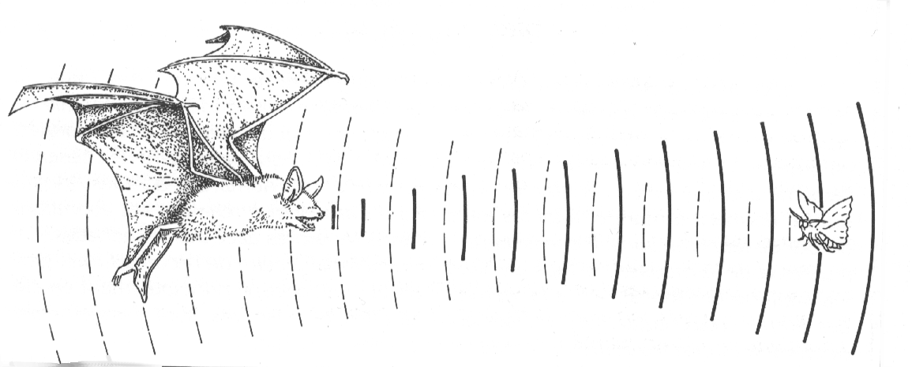

- A quoi ressembles-tu ?
Comme la souris, je suis couverte de poils et j’ai des dents pointues. Comme un oiseau, j’ai des « ailes ». Elles ne sont pas faites de plumes mais sont formées par une membrane très mince qui est le prolongement de la peau de mon corps.
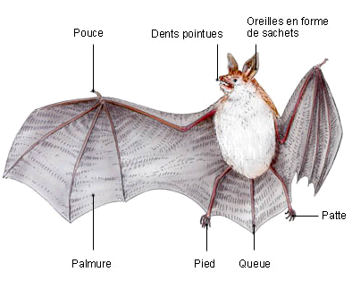
Membrane fine en peau

- Comment naissent tes petits ? Sortent-ils d’un œuf ?
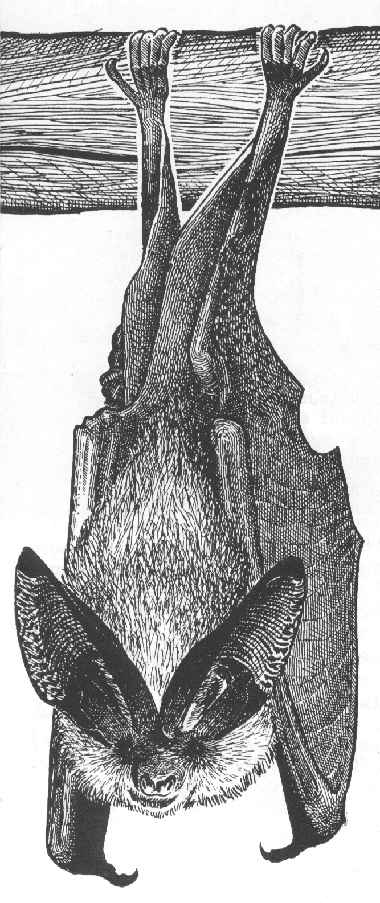
Non, mes petits naissent au printemps. Je les allaite et les transporte avec moi en volant.

- Et l’hiver, que fais-tu ?
L’hiver venu, il n’y a plus d’insectes, alors j’hiberne, je m’endors, accroché par les pattes, les ailes repliées autour du corps.

- C’est vrai ou faux ? V F
Je m’agrippe aux cheveux. O O
Je suce le sang. O O
Je me nourris d’insectes. O O
Je suis très utile. O O
Je suis protégée. O O

- Et tes cousines ?
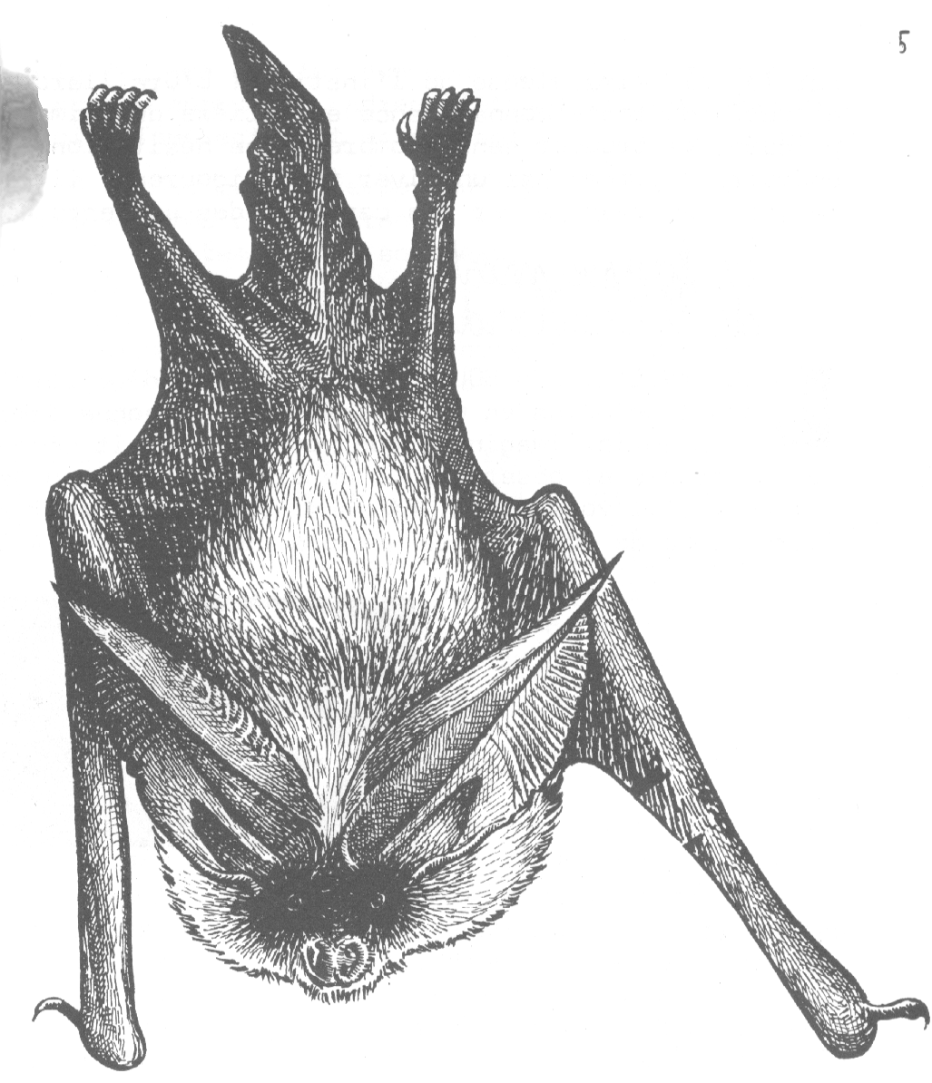
En Europe, il existe beaucoup d’espèces de chauve-souris. Chez nous nous pouvons rencontrer notamment :
  - Le grand rhinolophe
  - Le petit rhinolophe
  - La pipistrelle commune
  - Le vespertilion murin
  - L’oreillard
  - La sérotine commune
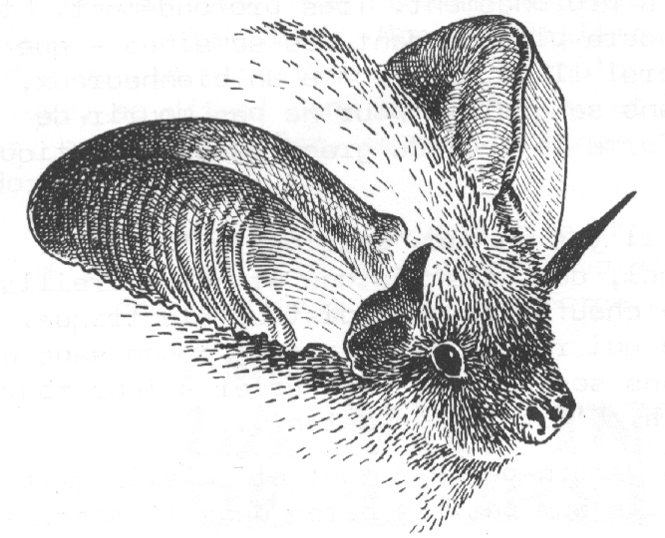
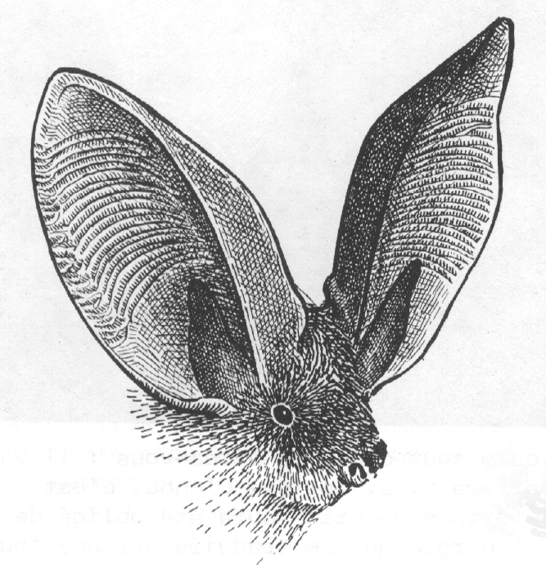

Oreillard au repos
(Un petit bouc)
Oreillard en vol
(Un petit lièvre)

